# 如何添加单位身份类型

#### 登录

使用CA证书登录交易系统



#### 添加身份类型

点击【投标人信息管理】－【远程证书激活】，点击“添加主体类型”按钮，在弹出的类型页面中勾选对应的身份类型，点击【修改保存】即可。

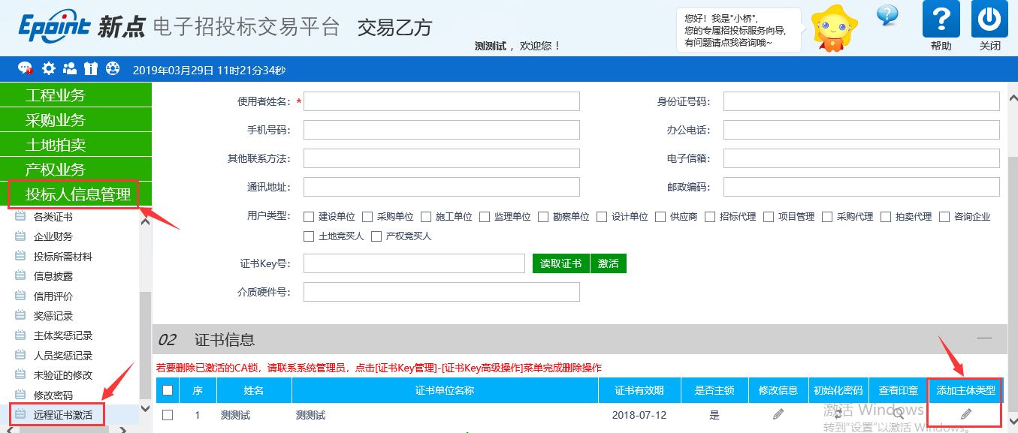

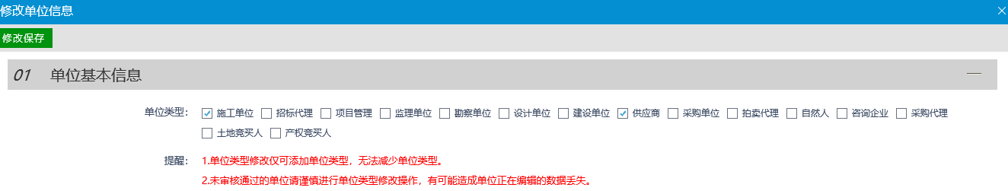

#### 常见问题解答：

1. 我需要添加采购报名身份需要怎么操作？

答：采购业务需要“供应商”身份类型，请按照上面的步骤为自己添加供应商身份后重启电脑登陆即可。

1. 为什么有些工程的项目我看不到？

答：添加项目要求的类型身份，如监理项目需要具有监理类型身份，同理其他工程项目也是如此，请按照文档中的操作步骤为自己添加对应的身份类型后重启电脑登陆即可。

1. 我的证书信息列表里有多把CA绑定锁的记录，我该为哪把锁添加身份

答：选择其中任意一条记录添加身份类型后，所有CA证书都将拥有该身份